Pr : ZINE Les Lentilles
www.coursfacile.com

Les Lentilles minces
- définition
Une lentille est formée d’une matière transparente (verre ou plastique) délimitée par deux surfaces lisses dont l’une au mois est sphérique. L’épaisseur au centre de la lentille est différente de celle aux bords
2- Les différents types de lentilles
Expérience :

Observations :
- le texte devient plus gros, la lentille est convergente
- le texte devient plus petit, la lentille est divergente
a)- Les lentilles convergentes

Définition : Une lentille convergente a des bords minces (donc le centre est plus épais que les bords).
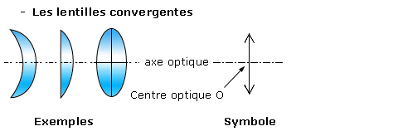
après avoir traversé la lentille convergente, les rayons lumineux se rejoignent (convergent) en un point
b)-Les lentilles divergentes

Définition : Une lentille divergente a des bords épais

Pr ; ZINE

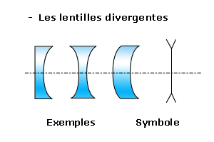

après avoir traversé la lentille divergente, les rayons lumineux se s’écartent (divergent)

PROPRIETES DES LENTILLES
- Axe optique d’une lentille

Δ Δ

On appelle axe optique de la lentille (noté Δ), l’axe perpendiculaire à la lentille et qui passe par son centre optique O

Cas du rayon lumineux passant par le centre d’une lentille

O
O

Conclusion

Tout rayon lumineux passant par le centre optique d’une lentille mince (noté O) n’est pas dévié

3 - Foyer d’une lentille convergente

Pr : ZINE
F’

Remarque: on parle de faisceau incident pour désigner le faisceau de lumière avant la lentille et de faisceau émergent pour le faisceau situé après la lentille
Définition : Le foyer image d’une lentille convergente, noté F’, est le point où convergent (après avoir traversé la lentille), tous les rayons lumineux quand la source est éloignée.
La distance entre la lentille et ce point F’ s’appelle distance focale et dépend de la lentille.
O : centre optique
F’: foyer image de la lentille
F : foyer objet de la lentille
OF= OF’ : distance focale
L’axe optique est le rayon qui passe par le centre de la lentille.
4 - Les rayons lumineux à travers une lentille convergente :

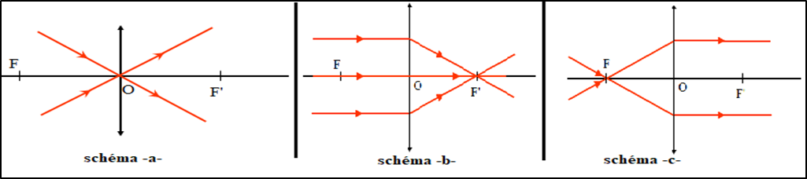
Conclusion :
- Toutes les lentilles possèdent un foyer image : c’est un point F’ se trouvant sur l’axe optique, à une certaine distance du centre de la lentille et caractérisant chaque lentille.
- Tous les rayons parallèles à l’axe optique arrivant sur une lentille convergent vers ce foyer image F’
- Tous les rayons passant par le centre d’une lentille ne sont pas déviés
- Un rayon incident passant par le foyer objet F de la lentille, donne un rayon émergent, parallèle à l'axe optique.
- distance focale : f = OF= OF’
4− La vergence C
Expérience :
- On utilise deux lentilles $L_{1}$ et $L_{2}$
Pr : ZINE
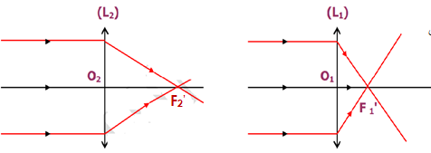

Observation et conclusion :

On dit que la lentille $L_{1}$ et plus convergente que la lentille $L_{2}$
On définit la vergence comme étant l’inverse de la distance focale. Elle s’exprime en $m^{-1}$ ou encore en dioptrie noté δ
f= $\frac{1}{C}$

C= $\frac{1}{f}$

et

Application :

- Soit deux lentilles $L_{1}$ et $L_{2}$ de distances focales respectives 5 cm et 10 cm.
- Calculer la vergence de la lentille $L_{1}$
- Calculer la vergence de la lentille $L_{2}$
- Quelle est la lentille la plus convergente ?justifier votre réponse ?

Correction

- Vergence de la lentille L₁

C₁= 1/f
C₁ = 1/0.05m
C₁=20 δ

- Vergence de la lentille L₂

C₂= 1/0.1m
C₂ = 10 δ

- La lentille la plus convergente est L₁ C₁ > C₂

www.coursfacile.com Pr : ZINE

